Название сказки | Главный герой | Отрицательный герой | Второстепннный герой | Волшебный предмет | Место действия
«Красная шапочка» | 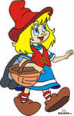 | 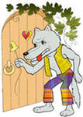 | 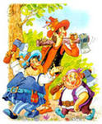 | ? | 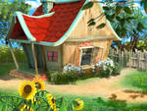
«Золушка» | 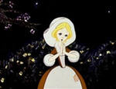 | 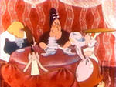 | 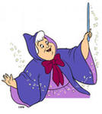 | 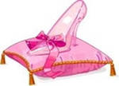 | 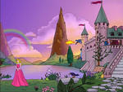
«Буратино» | 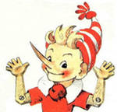 | 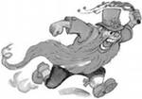 | 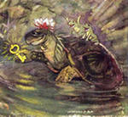 |  | 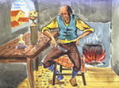

Моделирование в работе со сказкой
В настоящее время значительно выросли требования к речевому развитию детей дошкольного возраста, поэтому возникает необходимость использовать новые технологии по развитию связной речи дошкольников.
Значение сказки в развитии речи и воспитании детей трудно переоценить – это не только кладезь народной мудрости, но и неисчерпаемый источник развития эмоциональной сферы и творческого потенциала каждого ребёнка и обогащение словаря.
Я подхожу к использованию сказочного материала нетрадиционно.
Нетрадиционно - это значит, стараюсь сформировать в детях возможность оригинально, непривычно, по-своему не только воспринимать содержание, но и творчески преобразовывать ход повествования, придумывать различные концовки, вводить непредвиденные ситуации, смешивать несколько сказочных сюжетов в один.
Нетрадиционный подход дает и мне, и моим воспитанникам возможность уяснить, что в сказке или в герое хорошо, а что плохо, создать новую ситуацию, где бы герой исправился, добро восторжествовало, зло было наказано, но не жестоко и бесчеловечно.
Обучать детей сочинению сказок я начала с обучения детей составлению моделей сказки. В качестве подготовительной работы по усвоению детьми моделей составления сказок является их обучение схематизации.
Модель сказки - это высокий уровень абстракции. Это та основа, на которую наращивается самостоятельно сделанное содержание.
Для того, чтобы дети имели возможность самостоятельно сочинять сказку, я учила их записывать схемами придуманный текст. Схемы, изображенные ребенком, не должны иметь много деталей; действие к действию добавляется через стрелку.
Одним из видом схематизации сказок является МОДЕЛИРОВАНИЕ
Моделирование основано на принципе замещения реальных объектов предметами, схематическими изображениями, знаками.
Обучение моделированию я начала осуществляеть в такой последовательности:
Вначале необходимо обучить дошкольников составлению сказки по предметно – схематической модели. Пример: черный домик (это может быть домик бабы Яги или кого – то еще, а черный он потому что тот, кто живет в нем – злой)
На следующем этапе можно предложить несколько карточек с уже с готовым схематичным изображением героев (люди, животные, сказочные персонажи, явления, волшебные объекты). Детям остается только сделать выбор и придумывание сказки пойдет быстрее. Когда дети освоят упрощенный вариант работы со схемами к сказке, они уже смогут самостоятельно изобразить схему к своей придуманной сказочной истории и рассказать ее с опорой на модель
Когда ребенок четырех лет и старше познакомится с геометрическими фигурами, полезно с их помощью шифровать, моделировать знакомые сказки, то есть прятать героев в фигурки, которые легко можно угадать по форме и величине. Например- модель(один большой и семь маленьких треугольников) напоминает сказку «Волк и семеро козлят», а два заштрихованных кружка - сказку «Два жадных медвежонка». Работая в этом направлении, помогает мне постепенно уводить ребят от конкретики и конкретных образов к абстрагированию.
Особое место в работе с детьми у меня занимает также использование в качестве дидактического материала мнемотаблиц.
Мнемотаблица –- это схема, в которую заложена определенная информация. Мнемотаблицы особенно эффективны при пересказе знакомой детьми сказки, а также самостоятельно сочиненной.
Работа по мнемотаблице заключается в следующем: на каждое слово или маленькое предложение придумывается картинка (изображение); таким образом, вся сказка зарисовывается схематически. После этого ребенок по памяти, используя графическое изображение, воспроизводит сказку целиком.
Что является опорным в таблице. Опорным в таблице является изображение главных героев сказки, через которые идет осознание происходящего в ней, понимание самой сказки, содержания, которое «завязано» вокруг её главных героев.
Что можно изображать в таблице. В таблице схематически возможно изображение персонажей сказки, явлений природы, некоторых действий, то есть можно изобразить все то, что вы совместно с детьми посчитаете нужным.
На основе карточек-схем, обозначающих структурные единицы сказки, мои воспитанники познают особенности сложения сказок и овладевают тонкостями создания новых сказочных конструкций.
Салат из сказок - Переплетение ситуаций из разных сказок
Название сказки | Главный герой | Отрицательный герой | Второстепенный герой | Волшебный предмет | Место действия
«Аленький цветочек» | 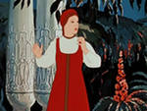 | 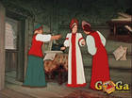 | 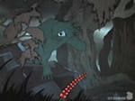 |  | 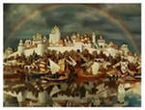
«Сказка о мертвой  Царевне и семи  богатырях » | 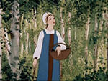 | 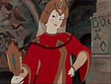 | 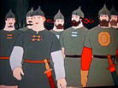 | 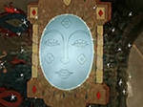 | 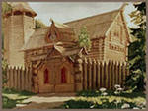
«Гуси - лебеди» | 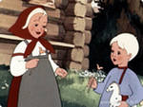 | 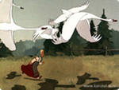 | 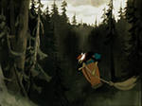 | 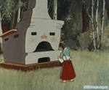 | 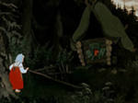

Название  сказки | Главный герой | Отрицательный герой | Второстепенный герой | Волшебный предмет | Место действия
«О рыбаке  И рыбке» | 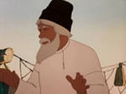 | 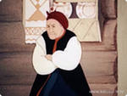 | ? |  | 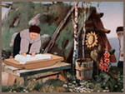
«Щелкунчик» | 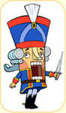 | 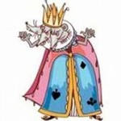 | 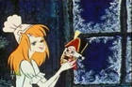 | ? | 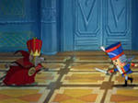
«Морозко» | 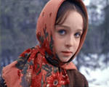 | 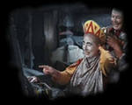 | 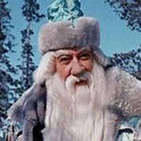 |  | 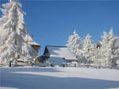

Название  сказки | Главный герой | Отрицательный герой | Второстепенный герой | Волшебный предмет | Место действия
«Снежная королева» | 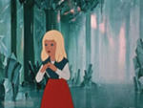 | 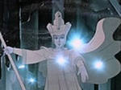 | 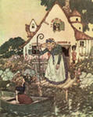 |  | 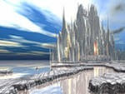
«Конек Горбунок» | 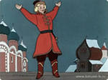 | 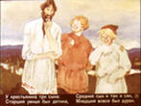 | 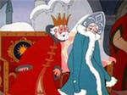 | 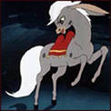 | 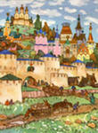
«Царевна-лягушка» | 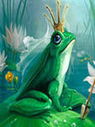 | 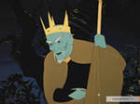 | 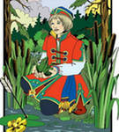 |  | 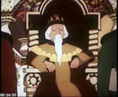
Название сказки | Главный герой | Отрицательный герой | Второстепенный герой | Волшебный предмет | Место действия
«Красная шапочка» | девочка | волк | дровосек | ? | Дом бабушки
«Дюймовочка» | дюймовочка | крот | ласточка | цветок | нора
«Золушка» | золушка | мачеха | фея | туфелька | дворец
«Золотой ключик» | буратино | Карабас-барабас | Черепаха Тортилла | ключик | тропинка

Графическая зарисовка мнемотаблицы
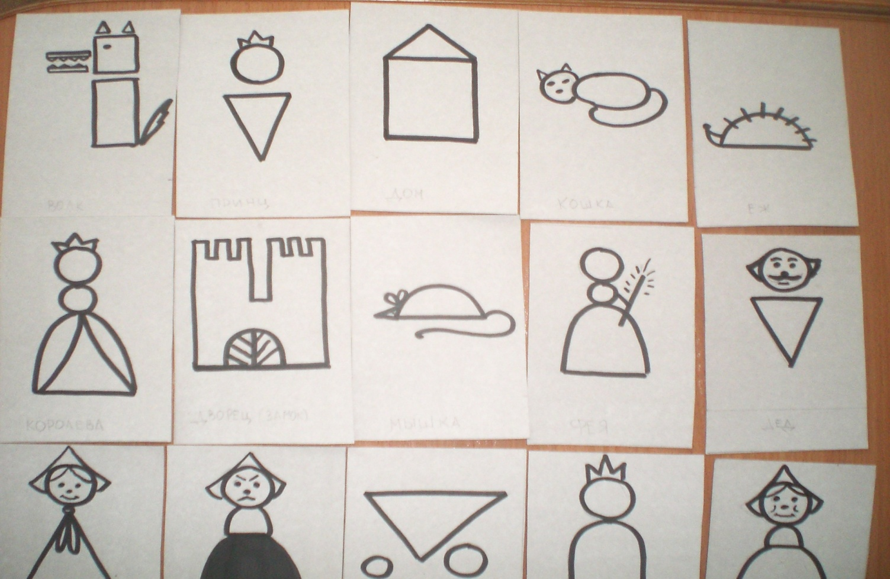

Пересказ сказки с помощью символов
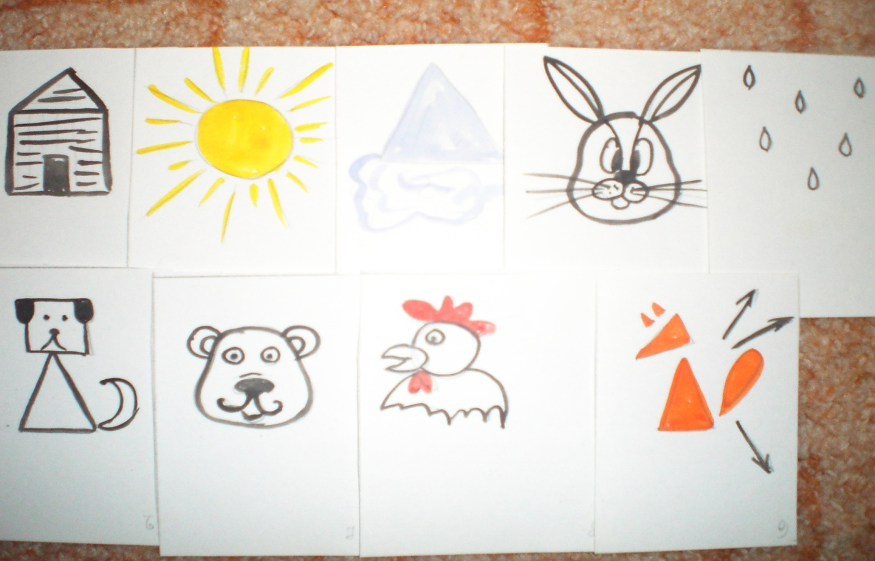

Работа с мнемотаблицей по созданию образа героя:
Детям предлагаются различные картинки со схематическим изображением характерных качеств героев. Используя схему, они составляют описательный рассказ о герое будущей сказки.
